ACTIVIDADES CMPV AGOSTO
12/08/2020 JORNADA VIRTUAL DE AEROBICOS DIRIJIDA POR EL INDES Y EL CMPV
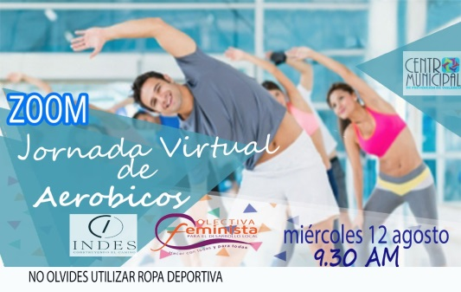
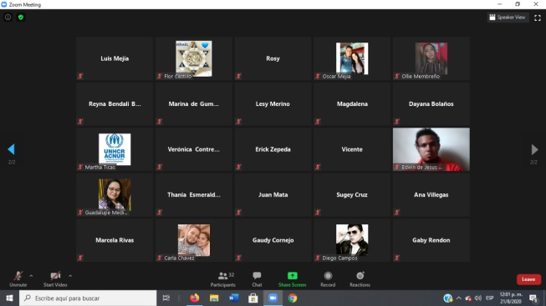

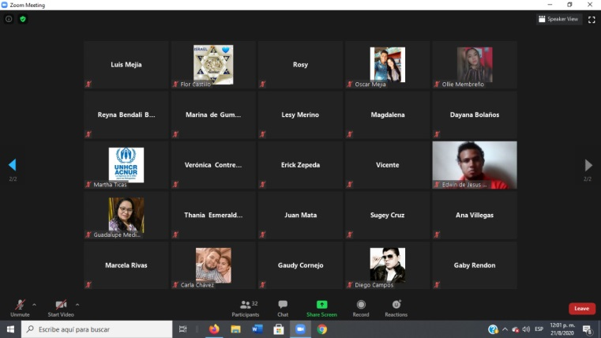
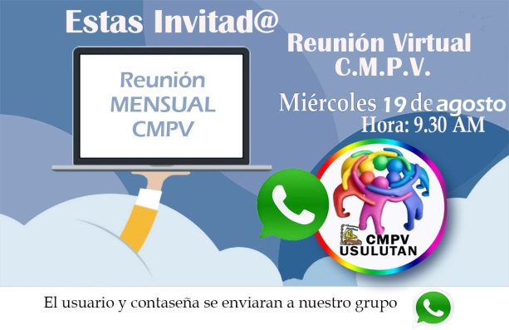
19/08/2020 REUNION MENSUAL CMPV PARA LA ARTICULACION DE ESFUERZOASA EN MATERIA DE PREVENCION

21/08/2020 ACTIVIDAD DE ACNUR CON EL CMPV DE MEDICOS SIN FRONTERAS
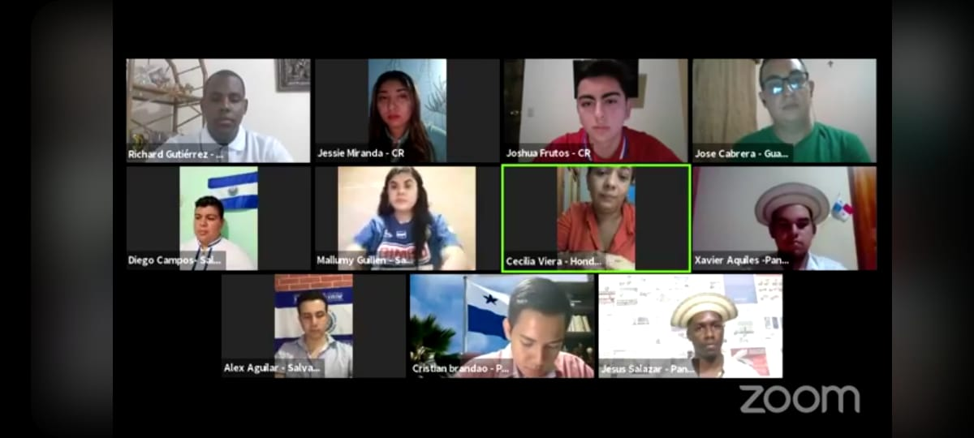

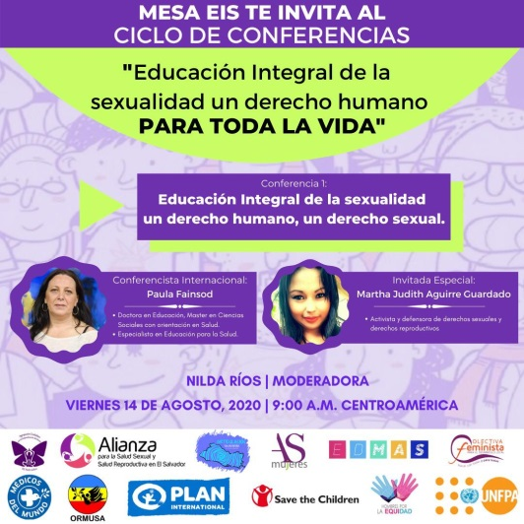
24/08/2020 EDUCACION INTEGRAL DE LA SEXUALIDAD UN DERECHO Y UN DEBER

28/10/2020 POBLACION LGBT1 COORDOINADO POR COLECTIVA FEMINISTA PARA EL DESARROLLO CMPV
